Ex. 7. Wzorując się na ćwiczeniu 6, zredaguj pocztówkę do koleżanki lub kolegi. Użyj podanych informacji na temat Partenonu.

Pracę odeślij do nauczyciela, korzystając z Teams.

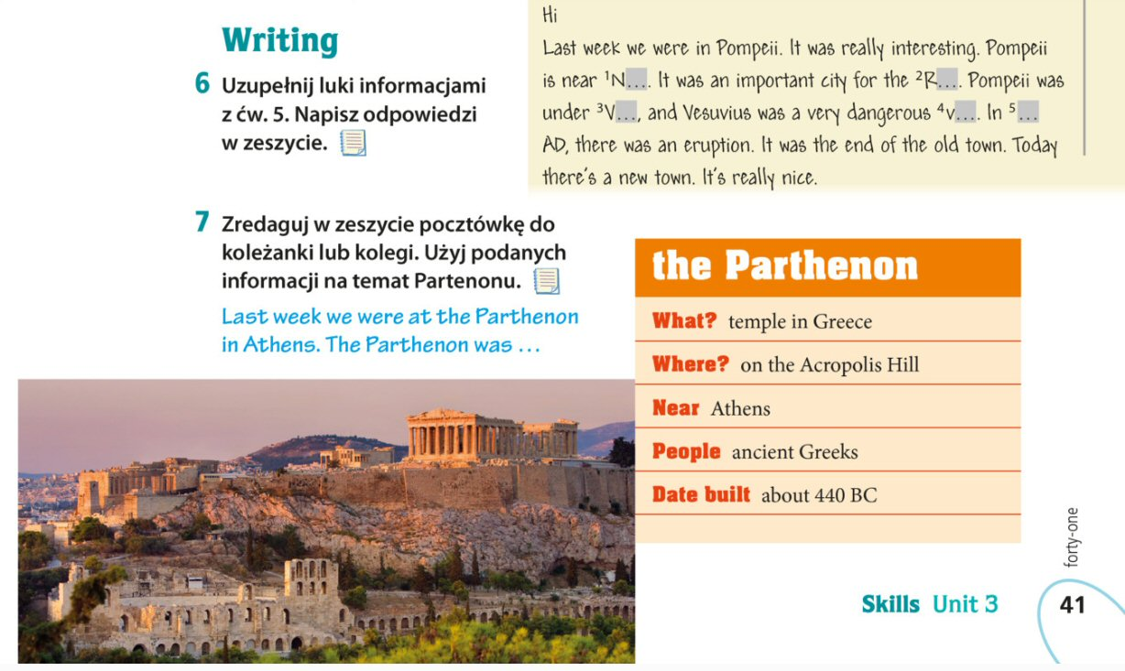

Tutaj napisz tekst pocztówki:

Last week we were at the Parthenon in Athens. …..

